Информация
для участников Всероссийских соревнований по лыжероллерам среди юношей и девушек старшего возраста 1998-1999 г.р.

19-23 августа 2015 год
Центр лыжного спорта «Малиновка», д. Кононовская

- Логистика (общая информация)

  - Аккредитация
Аккредитация участников, тренеров, представителей команд и комиссия по допуску будет проходить в главном офисе соревнований 19 августа с 13:00 до 17:00.

  - Приезд/отъезд
Для организации проезда от железнодорожной станции Костылево до мест проживания участников и обратно в день отъезда, представителям команд необходимо предоставить информацию по электронному адресу malinovka29@bk.ru по установленной форме Ф1.
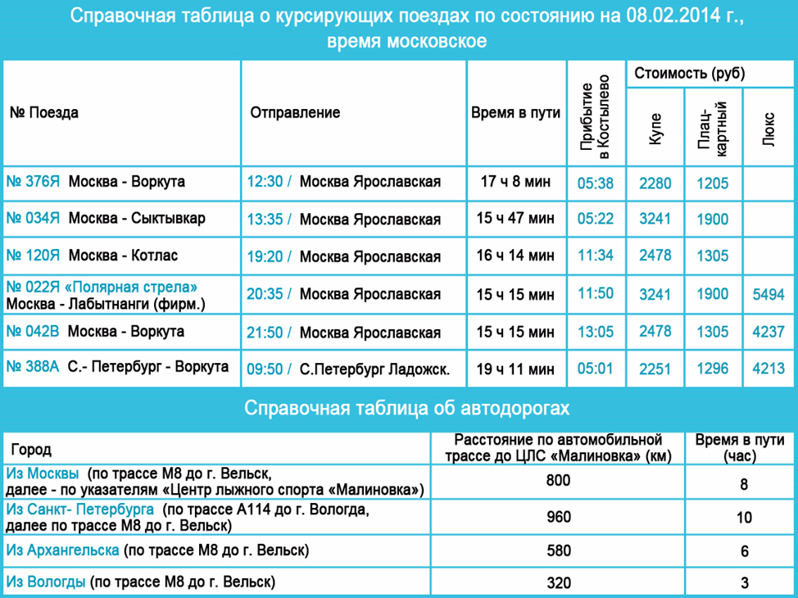

  - Размещение
Спортсмены, тренеры и другие участники соревнований будут размещены согласно предоставленным заявкам: • Гостиничный комплекс «Круча» - д. Кононовская, • Спортивно-туристический комплекс «Малиновка» - д. Малиновка, • Спортивный центр ООО «УстьяСпортСервис» - д. Кононовская, • Гостиница «Октябрьская» - п. Октябрьский
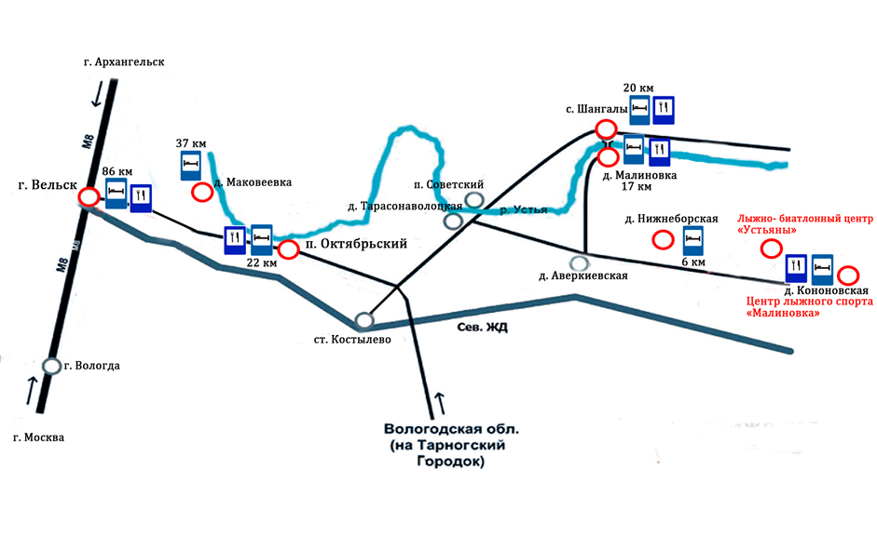

  - Питание
Организация питания будет осуществляться в точках общепита по месту проживания команд. График питания предоставляется дополнительно. По вопросам питания обращаться по телефону 8-921-494-74-15.

- Спортивная часть

  - Главная судейская коллегия:
Технический делегат ФЛГР: Голубков Леонид
Главный судья: Пеньевской Александр
Руководитель соревнований: Жаворонков Михаил
Заместитель главного судьи: Шитова Анжела
Главный секретарь: Новосёлова Надежда
Заместитель главного судьи по трассам: Феденков Андрей

  - Регламент соревнований

19 августа  (среда) | 13.00-17.00 | Комиссия по допуску.
 | 16.00-17.00 | Официальная тренировка.  Спринт 1400, классический стиль.
 | 18.00 | Заседание ГСК.
20 августа  (четверг) | 08.00-09.00 | Комиссия по допуску.
 | 9.30 | Совещание представителей команд.
 | 10.00-10.50 | Официальная тренировка. Спринт 1400, классический стиль.
 | 11.00 | Спринт 1400 м, квалификация: девушки, юноши.
 | 12.15 | Совещание представителей команд.
 | 12.30 | Старт финальных забегов: девушки, юноши.
 | 14.00 | Совещание представителей команд.
 | 14.15 | Награждение победителей.
 | 16.30 | Заседание ГСК.
21 августа  (пятница) | 9.30 | Совещание представителей команд.
 | 10.00-10.45 | Официальная тренировка. Индивидуальная гонка: девушки 7,5 км, юноши 12,5 км.
 | 11.00 | Индивидуальная гонка: девушки 7,5 км, юноши 12,5 км.
 | 13.00 | Совещание представителей команд.
 | 13.15 | Награждение победителей.
 | 13.30 | Заседание ГСК.
22 августа  (суббота) |  | Официальная тренировка.
23 августа  (воскресенье) | 9.30 | Совещание представителей команд.
 | 10.00-10.45 | Официальная тренировка. Кросс: девушки 3 км, юноши 5 км.
 | 11.00 | Кросс: девушки 3 км, юноши 5 км.
 | 13.00 | Совещание представителей команд.
 | 13.15 | Награждение победителей.
 | 13.30 | Заседание ГСК.
 | 14.00 | Отъезд сборных команд.

  - Награждение победителей и призеров
Награждение победителей и призеров (1-3 место) состоится по окончании каждого вида программы.

- Контактные лица

Руководитель соревнований: Жаворонков Михаил 8-921-085-76-51 ystsport@mail.ru

Главный судья: Пеньевской Александр 8-921-478-09-98 ystdush@rambler.ru

Зам. Главного судьи: Шитова Анжела 8-911-557-38-85 usocsp@yandex.ru

Размещение: Воробьева Екатерина 8-911-872-97-95 malinovka29@bk.ru

Питание: Басклеева Лера 8-921-494-74-15 lera_baskleeva@mail.ru

Транспорт: Рокотнина Галина 8-921-674- 23-61

